**在线交易系统之系统管理子系统**

**需求说明书**

## 1、引言

编写目的：

本需求说明书的编写目的，主要在于规范在线交易系统子系统-系统管理的编写。它说明了本姿态的各项功能和性能需求，明确标识各功能的实现过程，阐述使用范围及背景，提供给系统管理员各种权限和操作。另一方面，本说明书也是为了提高软件开发过程中的能见度，便于对软件开发过程中的控制与管理，同时便于程序员和客户的交流。它是用户和开发者对软件的共同理解，是整个开发工作的基础。它对本子系统的功能，性能，用户界面及运行环境等做出详细描述，以便于系统进一步开发工作。

## 2、任务概述

### 2.1、目标

在线交易系统的系统管理子系统，是为了对整个在线交易系统进行管理。主要实现如下的两个功能：1.管理员的管理 2.用户的管理

管理员的管理分为：

1. 设置不同的管理员（包括整个系统的管理员、预定系统的管理员、审计员）并对管理员进行反馈通知

2. 撤销各管理员的权限（包括整个系统的管理员、预定系统的管理员、审计员）并对管理员进行反馈通知

用户的管理分为：

首先建立用于卖家和买家的实名认证的数据库，对卖家和买家的进行实名认证，对认证成功的卖家和买家进行管理。

1. 对卖家用户的管理

对卖家黑名单的维护和管理（增加或删除黑名单中的卖家用户）并对卖家进行实时反馈。

根据卖家用户的需求（修改密码，忘记密码），更改用户信息如用户密码等

根据卖家用户需求（遗失设备等相关因素），对用户账户进行冻结

根据卖家用户需求（对账户进行充值或提现），进行有关账户的相关操作

1. 对买家用户的管理

对买家黑名单的维护和管理（增加或删除黑名单中的买家用户）并对买家进行实时反馈。

根据买家用户的需求（修改密码，忘记密码），更改用户信息如用户密码等

根据买家用户需求（遗失设备等相关因素），对用户账户进行冻结

根据买家用户需求（对账户进行充值或提现），进行有关账户的相关操作

### 2.2、用户的特点

系统管理子系统的用户为管理员，应对整个系统有着充分的理解，知道一些关于管理的知识，并对计算机有一定的基础，可以更加方便地为各种用户和其他管理员服务。同时该子系统还需要相应用户的请求来完成用户的一些管理操作。

## 3、用户场景

### 3.1、用例

|  |  |
| --- | --- |
| 用例名称 | 设置管理员 |
| 要参与者 | 系统管理员 |
| 描述 | 增加或删除管理员（整个系统管理员、预定管理员、审计员） |
| 前置条件 | 系统管理员已登录 |
| 触发器 | 系统管理员决定增删管理员 |
| 场景 | 系统管理员在界面进行查看和增删操作 |
| 异常 | 进行增删操作之后无反应  浏览器弹出错误页面 |
| 优先级 | 高 |
| 使用频率 | 不频繁 |
| 使用方法 | 通过浏览器 |
| 备注问题 | 如何将各管理员的表现情况直观地表示出来 |

|  |  |
| --- | --- |
| 用例名称 | 实名认证 |
| 要参与者 | 系统管理员、用户 |
| 描述 | 检验用户提交的身份信息是否和建立的数据库中的身份信息一致 |
| 前置条件 | 数据库中存在实名认证的数据表 |
| 触发器 | 用户进行实名认证 |
| 场景 | 用户在界面进行操作 |
| 异常 | 进行实名认证操作之后无反应  浏览器弹出错误页面 |
| 优先级 | 高 |
| 使用频率 | 频繁 |
| 使用方法 | 通过浏览器 |
| 备注问题 | 如何防止用户进行sql注入入侵数据库等 |

|  |  |
| --- | --- |
| 用例名称 | 管理仲裁黑名单 |
| 要参与者 | 系统管理员 |
| 描述 | 增加或删除黑名单上用户并对黑名单上用户进行一定的仲裁，之后对用户进行反馈 |
| 前置条件 | 系统管理员已登录 |
| 触发器 | 系统管理员根据用户信用情况决定增删黑名单上用户 |
| 场景 | 系统管理员在界面进行查看和增删操作 |
| 异常 | 进行增删操作之后无反应  浏览器弹出错误页面 |
| 优先级 | 高 |
| 使用频率 | 不频繁 |
| 使用方法 | 通过浏览器 |
| 备注问题 | 如何建立一个有效的信用体系 |

|  |  |
| --- | --- |
| 用例名称 | 用户账号及账户管理 |
| 要参与者 | 系统管理员、用户 |
| 描述 | 根据用户的一些需求对用户的账号和账户进行管理，为前端一些操作提供接口 |
| 前置条件 | 数据库存在相关表 |
| 触发器 | 用户进行注册和修改资料等操作 |
| 场景 | 用户在界面进行操作 |
| 异常 | 进行相关操作之后无反应  浏览器弹出错误页面 |
| 优先级 | 高 |
| 使用频率 | 频繁 |
| 使用方法 | 通过浏览器 |
| 备注问题 | 如何防止用户进行sql注入入侵数据库等 |

### 3.2、用例图

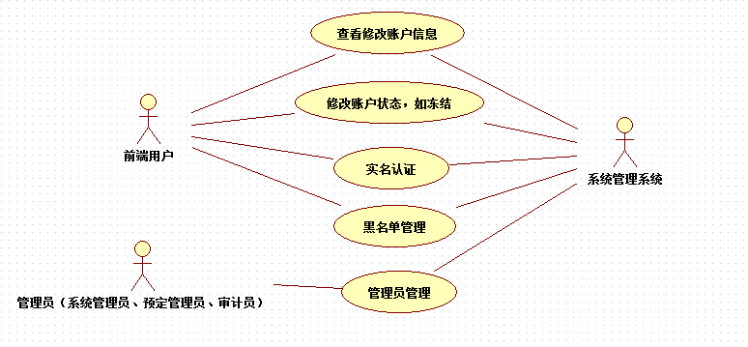4、数据流图

### 4.1、环境层数据流：

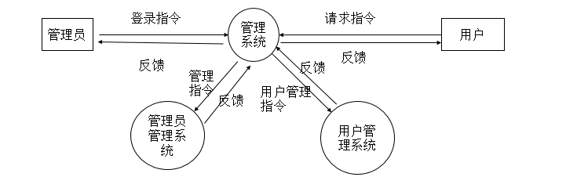

### 4.2、管理系统数据流：

4.1. 管理员的管理数据流图：

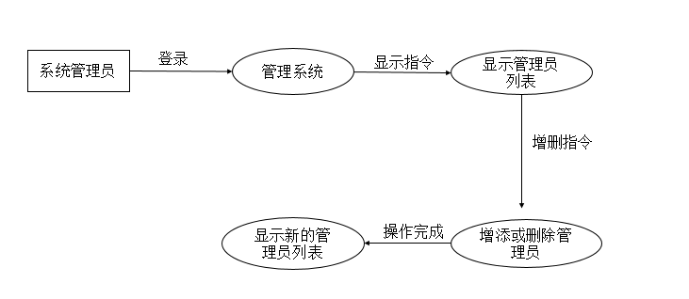

4.2. 用户管理层数据流图：

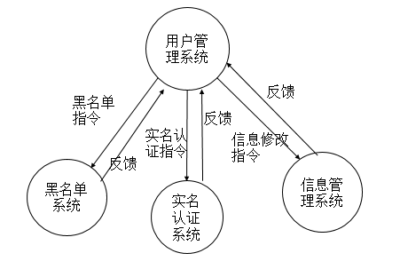

具体的数据流向：

4.2.1、用户实名认证数据流图：

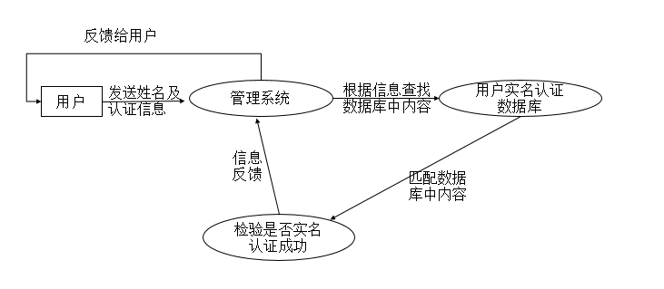

4.2.2、黑名单管理数据流图：

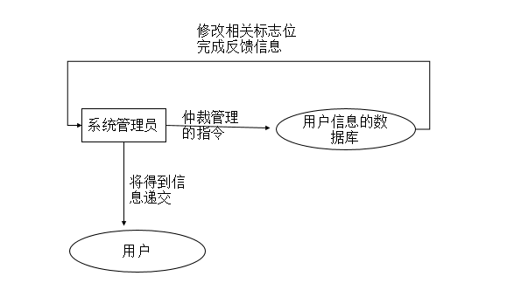

4.2.3、查看修改用户信息数据流图：

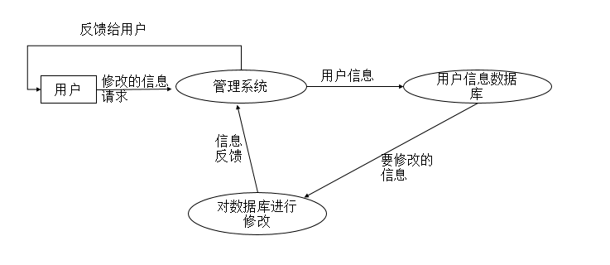

## 5、状态图

5.1、管理员的管理：

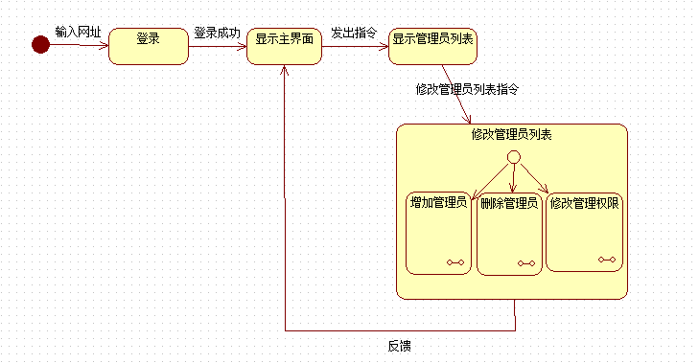

5.2、实名认证：

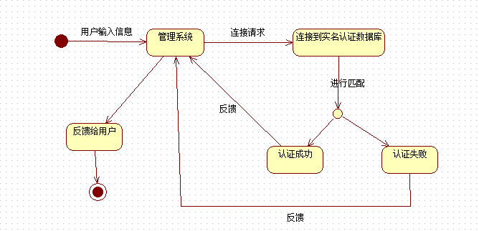

5.3、黑名单的管理：

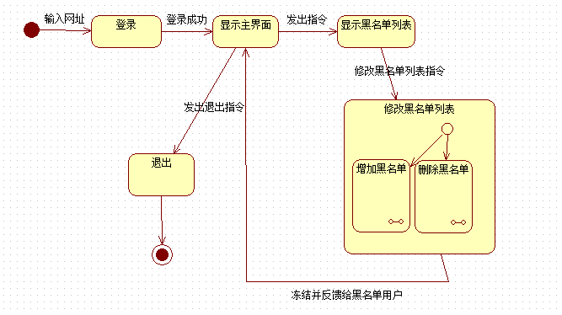

5.4、用户信息的管理：

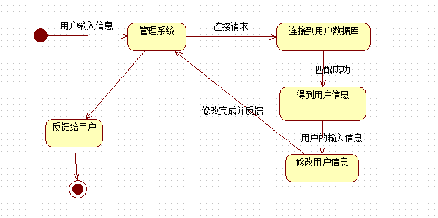

## 6、CRC卡

|  |  |
| --- | --- |
| 类：login | |
| 说明： | |
| 管理员登录 | |
| 职责 | 协作者 |
| 记录账号 |  |
| 记录密码 |  |
| 验证账号密码 |  |
| 验证失败，重新登录 |  |
| 验证成功，显示主界面 |  |
| 验证失败次数超过限制，拒绝登录尝试 |  |

|  |  |
| --- | --- |
| 类：admin_manage | |
| 说明： | |
| 管理员的管理 | |
| 职责 | 协作者 |
| 显示已有的管理员 | admin_db |
| 新增管理员 | admin_db |
| 删除管理员 | admin_db |
| 修改管理员权限 | admin_db |
| 通知管理员更新信息 |  |

|  |  |
| --- | --- |
| 类：blacklist | |
| 说明： | |
| 黑名单的管理 | |
| 职责 | 协作者 |
| 显示已有的黑名单成员 | user_db |
| 新增黑名单 | user_db |
| 删除黑名单上成员 | user_db |
| 对黑名单账户进行冻结 | user_db |
| 通知黑名单用户 |  |

|  |  |
| --- | --- |
| 类：verified | |
| 说明： | |
| 用户的实名认证 | |
| 职责 | 协作者 |
| 建立实名认证的数据库表单 |  |
| 获取用户提交的信息 |  |
| 用户提交的信息与数据库中内容相匹配 |  |
| 修改用户数据库的一些参数 | user_db |
| 反馈给用户认证情况 |  |

|  |  |
| --- | --- |
| 类：user_manage | |
| 说明： | |
| 用户的管理 | |
| 职责 | 协作者 |
| 获取用户请求 |  |
| 对用户请求进行数据库的操作 | user_db |
| 将结果输出给用户 |  |

|  |  |
| --- | --- |
| 类：admin_db | |
| 说明： | |
| 管理员的数据库操作 | |
| 职责 | 协作者 |
| 连接管理员数据库 |  |
| 在数据库中新增管理员 |  |
| 在数据库删除管理员 |  |
| 在数据库中修改管理员权限 |  |

|  |  |
| --- | --- |
| 类：user_db | |
| 说明： | |
| 用户的数据库操作 | |
| 职责 | 协作者 |
| 连接用户数据库 |  |
| 获取用户的个人信息 |  |
| 在数据库中修改用户的个人信息 |  |
| 在数据库中修改用户的状态（是否冻结） |  |

## 7、数据词典：

### 7.1、数据流定义表

|  |  |  |  |  |  |
| --- | --- | --- | --- | --- | --- |
| 编号 | 数据流名 | 来源 | 去向 | 组成 | 说明 |
| L1 | 登录指令 | 管理员 | 管理系统 | 账户和密码 | 用于管理员的登录 |
| L2 | 管理指令 | 管理系统 | 管理员管理系统 | 包括对管理员的一些增删修改权限指令 | 可以增删管理员和修改管理员权限 |
| L3 | 用户管理指令 | 管理系统 | 用户管理系统 | 包括实名认证、黑名单、信息修改等相关指令 | 可以增删黑名单，对用户进行实名认证，对用户信息进行修改 |
| L4 | 请求指令 | 用户 | 管理系统 | 用户请求 | 包括实名认证、信息修改的请求 |

### 7.2、数据元素定义表

|  |  |  |  |  |
| --- | --- | --- | --- | --- |
| 编号 | 数据元素名 | 类型 | 值域 | 说明 |
| E1 | A_id | 字符 | “0000”-“9999” | 管理员id |
| E2 | A_pwd | 字符 |  | 管理员密码 |
| E3 | A_add | 字符 | “0000”-“9999” | 管理员id |
| E4 | A_dlt | 字符 | “0000”-“9999” | 管理员id |
| E5 | A_change | 数字 | 0，1，2 | 管理员的权限等级 |
| E6 | U_id | 字符 |  | 用户id |
| E7 | U_cert | 字符 |  | 用户身份认证信息 |
| E8 | U_attribute | 字符 |  | 用户需要修改字段 |

### 7.3、外部项定义表

|  |  |  |  |  |
| --- | --- | --- | --- | --- |
| 编号 | 外部项名 | 输入数据流 | 输出数据流 | 说明 |
| W1 | 用户 | 用户请求指令 | 指令结果 | 用户能进行身份认证、修改信息等并得到相应结果 |
| W2 | 管理员 | 管理员指令 | 指令结果 | 管理员进入管理员管理的系统和黑名单系统进行操作并得到相应结果 |

### 7.4、数据精度表

|  |  |  |  |  |  |
| --- | --- | --- | --- | --- | --- |
| 编号 | 数据元素名 | 类型 | 精度要求 | 说明 | 示例 |
| E1 | A_id | 字符 | 数字 | 4位数字 | 1234 |
| E2 | A_pwd | 字符 | 数字字符组合 |  | Admin123 |
| E3 | A_add | 字符 | 数字 | 4位数字 | 1234 |
| E4 | A_dlt | 字符 | 数字 | 4位数字 | 1234 |
| E5 | A_change | 数字 | 0-2 | 管理员权限 | 1 |
| E6 | U_id | 字符 | 数字字符组合 |  | EastB233 |
| E7 | U_cert | 字符 | 数字 | 18位数字 | 330283123454322345 |
| E8 | U_attribute | 字符 | 字符串 |  | Password |

## 8、验收标准（功能需求部分）

1. 能够进行管理员的登录登出

管理员能进入管理系统对用户和管理员进行操作

2. 管理员的管理

能够增加、删除管理员并修改管理员的权限

3. 实名认证

建一个实名认证的数据库，并通过相关逻辑能够自动对用户提交的信息进行自动认证

4. 黑名单的管理

能够对黑名单上的用户进行冻结，同时可以增加删除黑名单上的用户

5. 用户信息的管理

能够接收用户的相关请求，连接用户的数据库，对用户的数据库根据用户请求进行修改并反馈。